3. Сказки ситуациями, способствуют развитию речи,

Выбирайте добрые сказки с коротким и повторяющимся сюжетом или сказки в стихах, с яркими и крупными картинками и небольшим количеством текста на одной странице - так малышу будет проще удержать внимание на книге.
Рекомендуемые авторы и сказки:

• Русские народные сказки: «Заюшкина
мышления, памяти, наблюдательности ребенка.

Рекомендуемые пособия:

• С. Н. Савушкин: Истории про зайку «Начинаем говорить. Первые фразы» («Топ-топ. Бух», «Это ляля? Алло!», «Не плачь, зайка», «Зайка сам», «Зайка учится», «Мамин
помощник» и др.)

избушка», «Гуси-Лебеди», «Колобок», «Теремок», «Волк и семеро козлят», «Лисичка-сестричка и волк», «Петушок и
бобовое зернышко», «Маша и медведь», «Три
• Е. А. Янушко: «Маленькие истории про Воробушка», «Маленькие истории про Котенка», «Маленькие истории про
Медвежонка», «Маленькие истории про

«Библиотека малыша»: список книг для чтения детям первого и второго года жизни

медведя», «Три поросенка», «Репка», Лягушку»
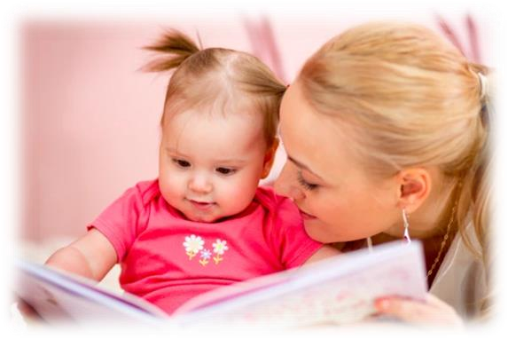
«Курочка Ряба», «Лисичка со скалочкой», • С. В. Батяева, Е. В. Савостьянова: «Альбом «Петушок - Золотой гребешок» по развитию речи для самых маленьких»
• Сказки В. Г. Сутеева: «Под грибом»,

«Яблоко», «Цыпленок и утенок», «Три котенка», «Терем-теремок», «Разные колеса», «Петух и краски», «Мышонок и карандаш», «Мешок яблок», «Кто сказал мяу?», «Кот-рыболов», «Кораблик»
• Сказки К. К. Чуковского: «Муха-Цокотуха», «Телефон», «Айболит»
• Сказки С. Я. Маршака: «Курочка ряба и десять утят», «Сказка о глупом мышонке», «Сказка об умном мышонке», «Тихая сказка»
• Сказки В.В. Бианки: «Лис и мышонок,
«Теремок», «Хитрый Лис и умная Уточка».

Помните, необязательно прочитать все книги из списка - можно ограничиться несколькими книгами из каждой категории, которые положат начало домашней библиотеке вашего малыша. Со временем станет понятно какие произведения нравятся вашему ребенку больше, а какие - меньше и, таким образом, сможете пополнять книжную полку ребенка в
соответствии с его вкусами.

4. Развивающие книги
Данные книги помогут родителям
познакомить ребенка с окружающим миром,
цветами, формами, типичными жизненными
Когда ребенку исполняется год, многие родители всерьез задумываются - что же читать малышу? В этот период своей жизни малыш активно развивается и задача родителей - помочь ему в этом.
Читая, мы способствуем развитию речи и воображения малыша, учимся концентрировать
внимание. Чтение может стать замечательным

➢Не бойтесь много раз перечитывать одни и те же произведения, если они нравятся малышу, то он будет просить их прочитать снова и снова. Как только книга надоест ребенку, прекратите чтение, отложите ее на пару дней.

ЧТО ЧИТАТЬ?
1. Потешки
Когда в активном словаре ребенка появится уже некоторое количество слов (пусть даже упрощенных), предлагайте ему завершать начатые вами строки, т.е. прочитав строчку, оставляйте одно слова для малыша «Наша Таня громко …».

Рекомендуемые авторы и стихотворения

вечерним ритуалом, так как помогает успокоиться после шумных игр, провести время вместе с вашим малышом за любой детской книжкой.

КАК ЧИТАТЬ?
➢В спокойной обстановке. Уберите игрушки, которые могут отвлечь ребенка, выключите все гаджеты.
➢Выразительно и эмоционально читайте, а лучше рассказывайте произведение самостоятельно.
➢Разглядывайте вместе иллюстрации, рассказывайте малышу обо всех деталях, изображенных на картинке. Показывайте, где летает маленькая бабочка и растет цветочек. Время от времени спрашивайте малыша «Где мишка? Где собачка?». Первое время вам придется самим отвечать на свои вопросы, но постепенно малыш начнет показывать пальчиком туда, куда вы ожидаете.
➢Демонстрируйте ребенку те действия, о которых говорится в стихах и потешках. Бодайтесь за козу рогатую, топайте за мишку
косолапого и рычите за тигра.
Советую приобрести большой сборник потешек для совместного чтения, с яркими крупными картинками, которые надолго займут и развлекут ребенка, помогут организовать режимные моменты. Потешки учат малыша воспринимать окружающий мир, развивают мелкую моторику и память, учат произносить звуки, а также вызывают у малыша положительные эмоции.
Рекомендуемые потешки:

• «Идет коза рогатая» • «Сорока - белобока» • «Ладушки»
• «Мишка косолапый» • «Белкины орешки»
• «Серенький козлик»
• «Топ – топ - топотушки»

2. Стихотворения
Лучшие стихи для чтения детям 1-2 лет - те, которые описывают понятные и знакомые предметы и явления окружающего мира: стихи о детях, игрушках, семье, животных, местах, где бывает
ребенок (парк, магазин, детский сад).

• А. Л. Барто - циклы «Игрушки», «Машенька»; • Е. Г. Карганова - сборник стихов: «И громко,
и на ушко»
• И. Токмакова - «Каша», «Ай да суп!», «Десять птичек - стайка», «Дождик», «Сонный слон», «Тили-тили», «Гном», «Котята», «Крошка»
• С. Я. Маршак - сборник «Стихи и сказки для самых маленьких»: «Детки в клетке», «Где обедал воробей», «Усатый-полосатый», «Барашек», «Кораблик», «Котята», «Перчатки»
• В. С. Степанов - «Клубок», « Мурочка», «На кормушке», «Спать пора», «В гамаке», «Как живѐте? Что жуете?», «Как зимуют звери», «Рукавицы для лисицы»
• З. Александрова - цикл «Мой Мишка
• О. Муравьева, Г. Коненкина - «100 любимых стихов малышей»
• С. Я. Маршак, В. Г. Сутеев, А. Л. Барто, С. В. Михалков - «Большая книга сказок и стихов
для самых маленьких»

